Unit 7 Lesson 1: Construyamos figuras

WU Cuántos ves: Triángulos (Warm up)

Student Task Statement
¿Cuántos ves?
¿Cómo lo sabes?, ¿qué ves?
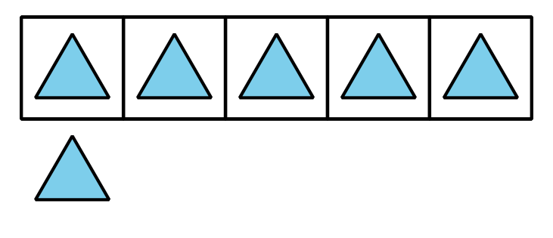
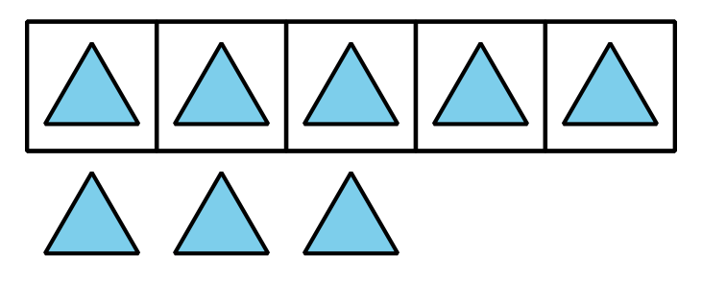
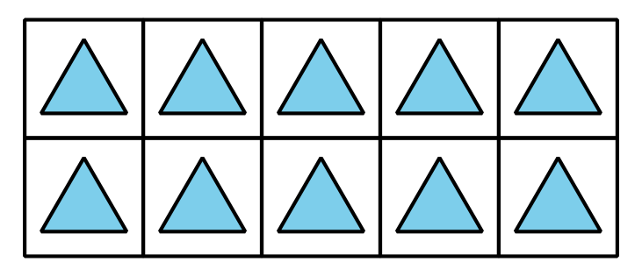
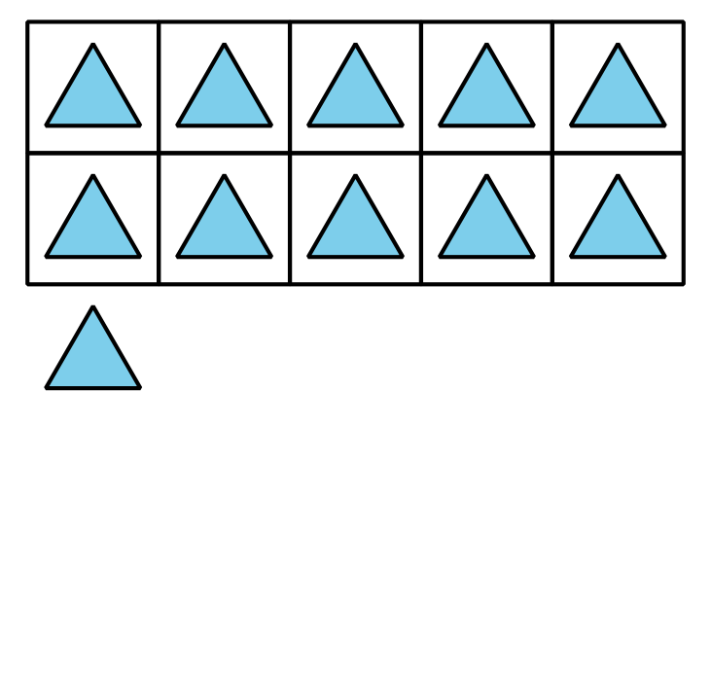

1 Cuadrados, cuadrados, cuadrados

Student Task Statement

2 Hagamos rombos

Student Task Statement

3 Centros: Momento de escoger

Student Task Statement
Escoge un centro.
Bloques sólidos geométricos
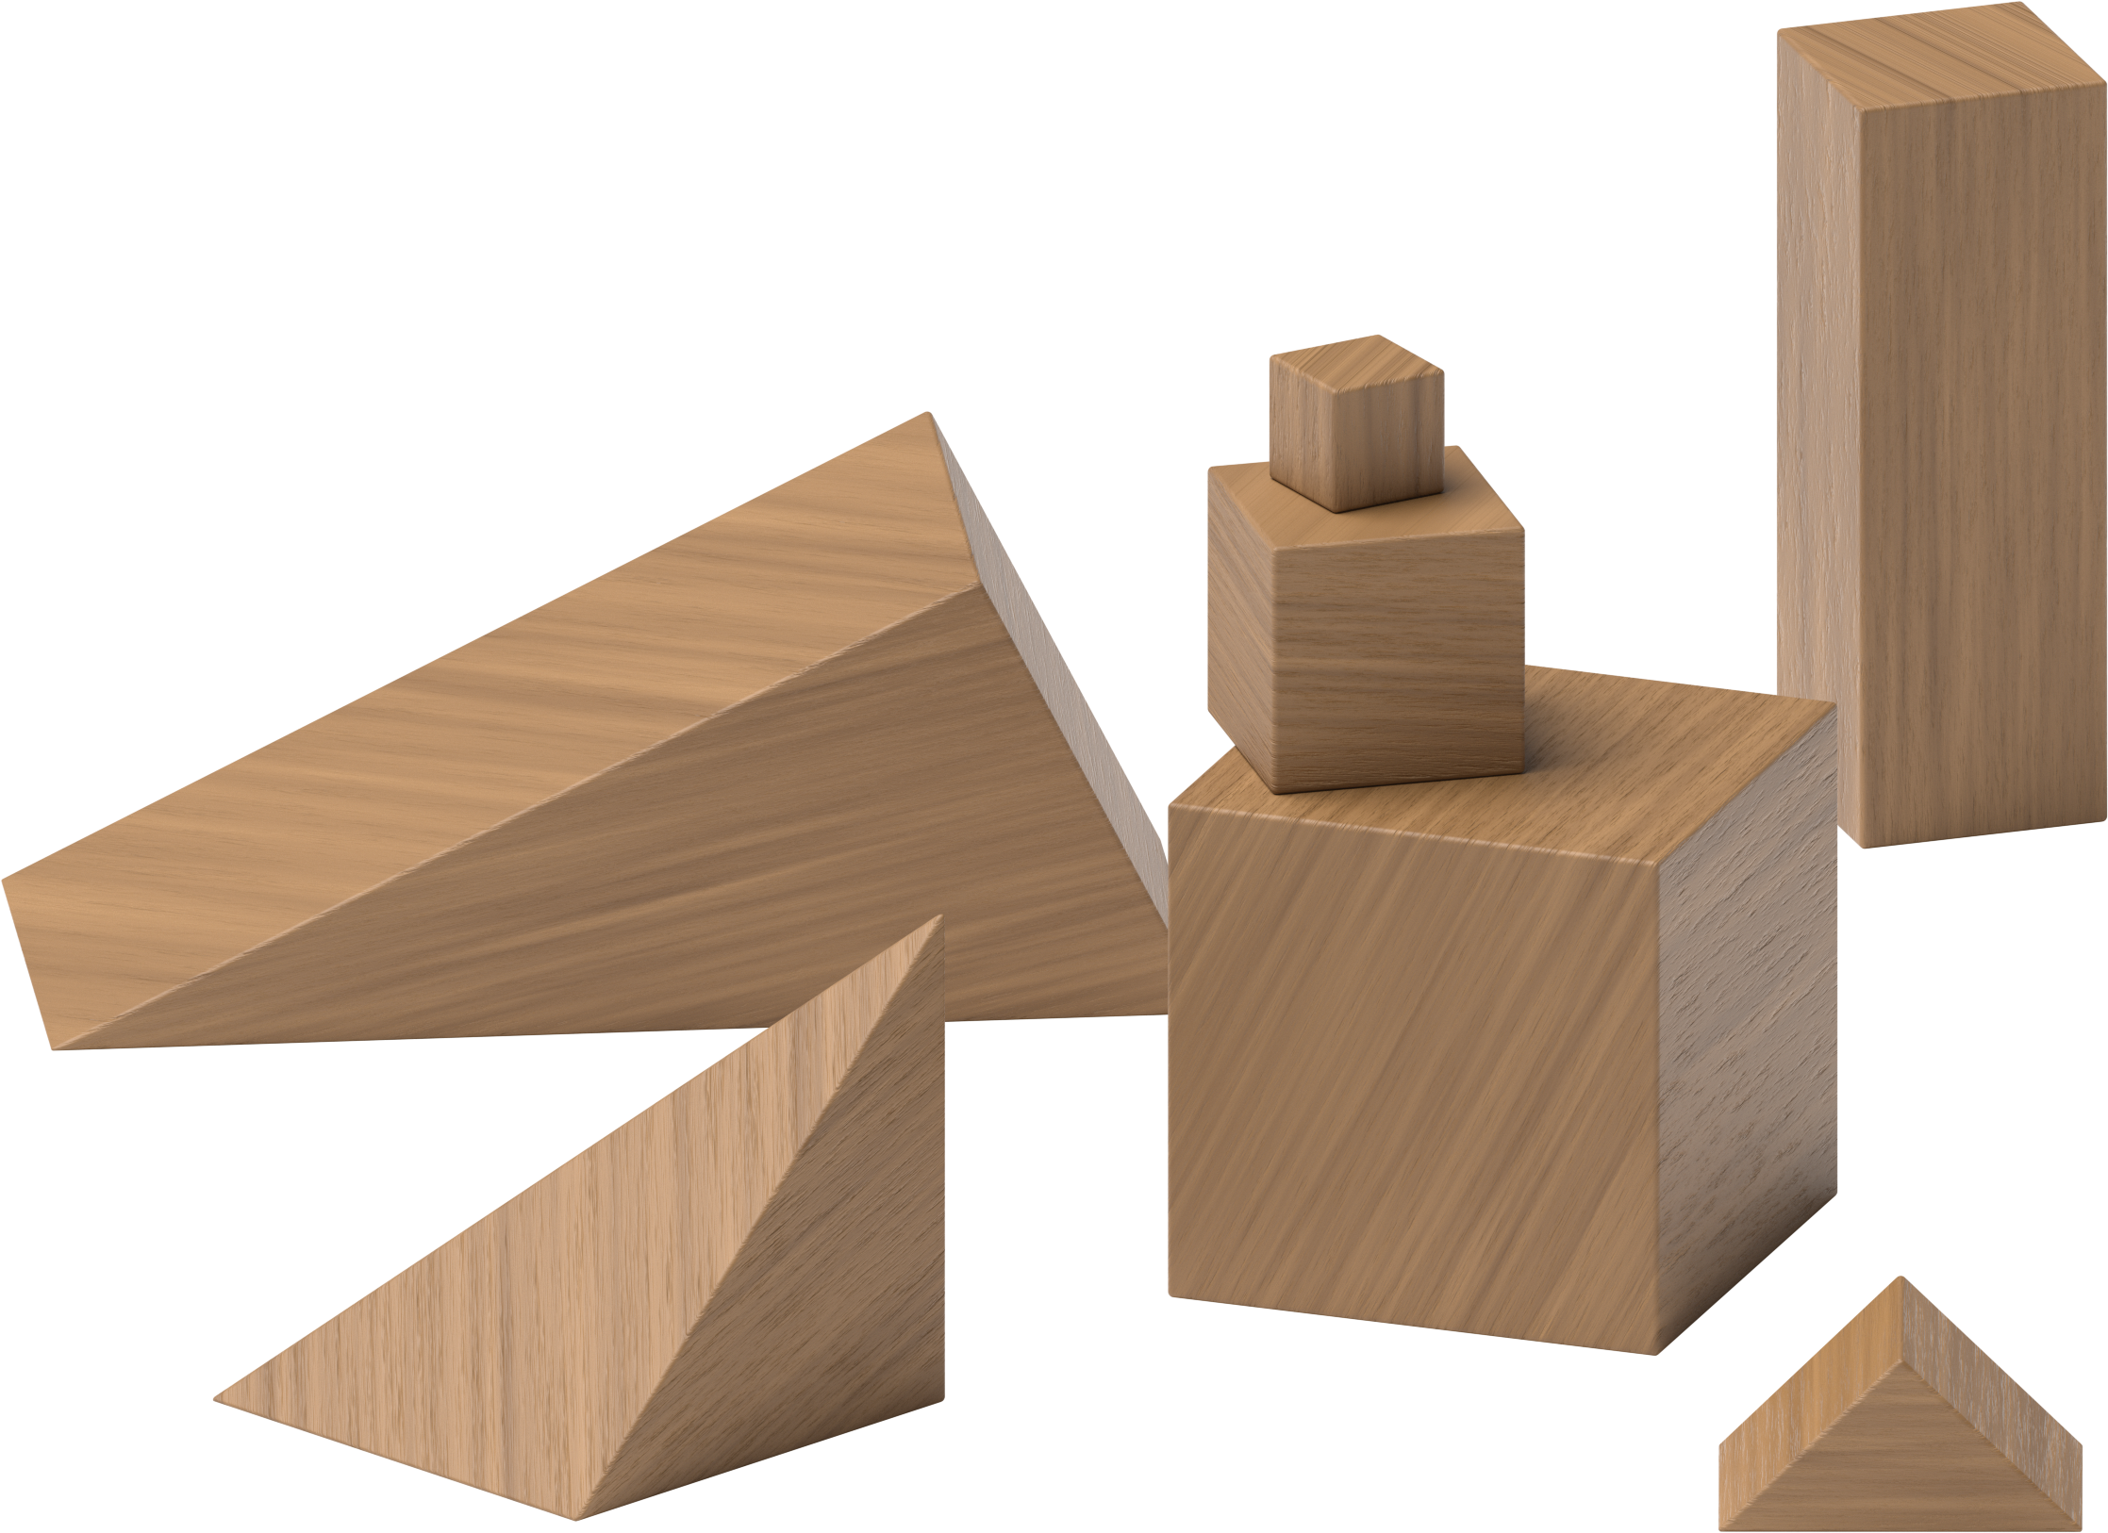
Agarra y cuenta
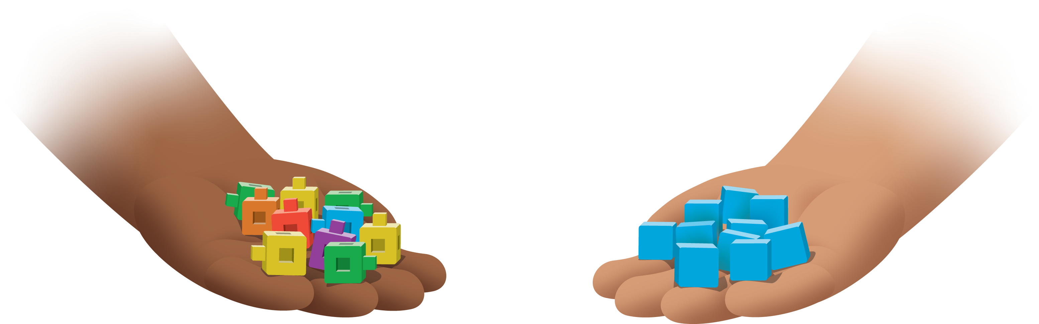
Encuentra la pareja
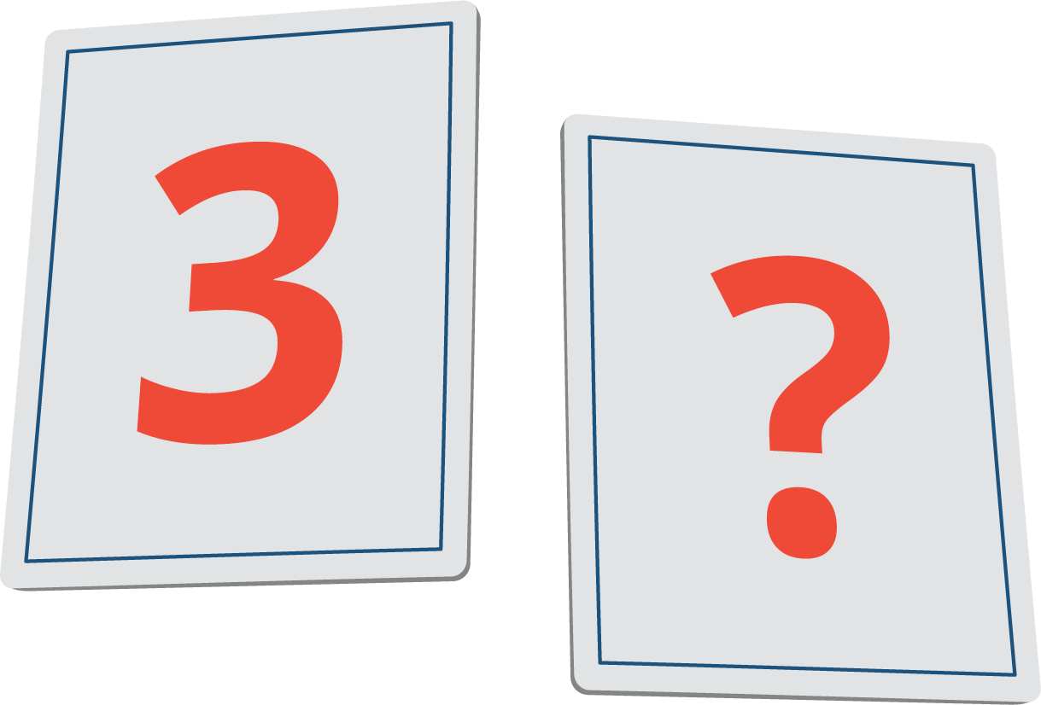
© CC BY 2021 Illustrative Mathematics®

